SISTEMA INTEGRAL DE ADMINISTRACIÓN FINANCIERA Y CONTROL
SIAFyC

MANUAL DEL USUARIO
MÓDULO
ORDEN DE PAGO

Primera Versión
Octubre 2007

Módulo Orden de Pago

Este Módulo le permite:
- Ordenar aquellos Compromisos que fueron preparados y aprobados.
- Modificar una Orden de Pago existente.
- Imprimir un comprobante de Orden de Pago.
- Eliminar un comprobante en preparación.
- Dar Curso a una Orden de Pago en preparación.
- Verificar, Aprobar o Rechazar una Orden de Pago En Curso.
- Consultar los detalles de cualquier Orden de Pago en el Sistema.

Se accede al módulo de Orden de Pago a través de la pantalla del Menú Principal SIAFyC, Sistema de Ejecución o a través de la Guía de uso del Sistema Ejecución.
INDICE
PANTALLA INICIAL DEL MODULO ORDEN DE PAGO 96
SELECCIONAR EL COMPROMISO A ORDENAR 97
GENERAR UNA ORDEN DE PAGO 103
Ficha “Ítems”: 104
Ficha “Por Partida”: 105
Ficha “Consulta Ejecución”: 105
Ficha “Retenciones”: 107
Agregar Retenciones a la Orden de Pago: 107
Ficha “Pago”: 108
Ficha “Ajuste”: 113
Ficha “Impresión”: 113
MODIFICAR UNA ORDEN DE PAGO EXISTENTE 116
Cómo buscar una Orden de Pago: 116
AJUSTAR UNA ORDEN DE PAGO 120
DAR CURSO Y/O APROBAR UN COMPROBANTE 124
Poner En Curso: 124
Sacar de Curso: 124
Aprobar: 125
ELIMINAR UN COMPROBANTE DE ORDEN DE PAGO 126

PANTALLA INICIAL DEL MODULO ORDEN DE PAGO
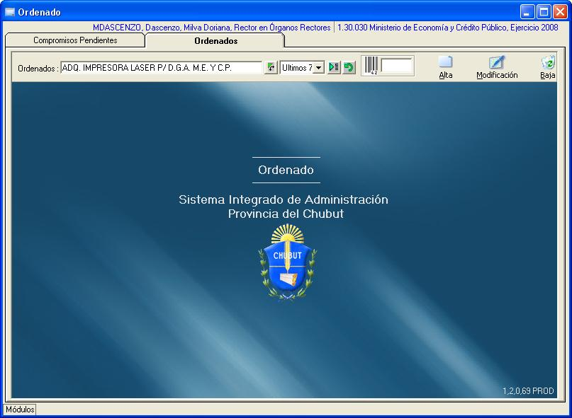
En la pantalla se detallan dos fichas:
- Ficha “Compromisos Pendientes”: En esta ficha se detallan todos los Compromisos pendientes que estén Preparados y Aprobados para ser Ordenados a Pagar.
- Ficha “Ordenados”: En esta ficha se detallan todas las Órdenes de Pago existentes.

SELECCIONAR EL COMPROMISO A ORDENAR
Debe pulsar sobre la ficha “Compromisos Pendientes”. Su pantalla se verá de la siguiente manera:
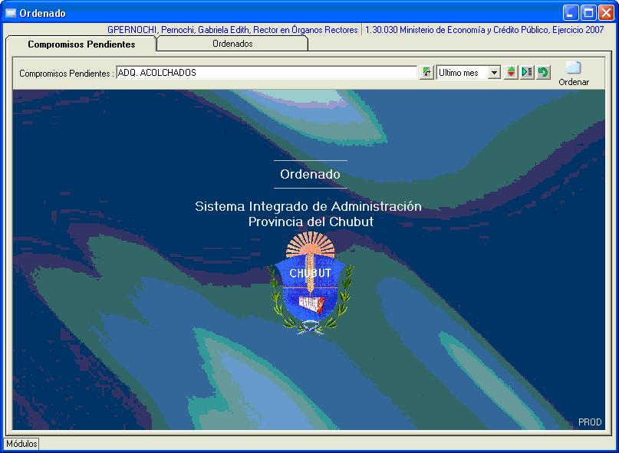

Pasos a seguir:
- Seleccione el Compromiso Disponible que desea Ordenar:
Para poder seleccionar el comprobante requerido, podrá hacerlo a través del combo de criterios o por el botón de búsqueda específica.
Pulsando el botón ( ) visualizo el conjunto de registros que responde al criterio seleccionado o la última búsqueda realizada.
- Combo de criterios: pulsando la flecha se mostrarán distintos criterios de selección para agrupar comprobantes. Por ejemplo:
Últimos 30 Días: El sistema recopilará todos los comprobantes generados en el último mes.
Últimos 60 Días: El sistema recopilará todos los comprobantes generados en los dos últimos meses.
Más de 60 Días: El sistema recopilará todos los comprobantes generados hace más de dos meses.
- Botón de búsqueda específica: pulsando éste botón se mostrarán distintas opciones para buscar un Comprobante según cualquiera de los datos pertenecientes a la misma.
Existen tres formas distintas de búsqueda:
- Para datos numéricos:
Las siguientes especificaciones entran dentro de ésta categoría:
- Por Comprobante.
- Por Saldo.
- Por Monto.
- Por Ordenado.
- Por Facturado.
Seleccione la categoría deseada y luego ingrese un número o un rango de números. Por ejemplo:
185
entre 184 y 192
mayor que 15.000
> 15.000
< 20.000
500 a 700
- Para datos de formato texto:
Las siguientes especificaciones entran dentro de ésta categoría:
- Por Descripción.
- Por Usuario.
- Por Cargo.
- Por Nº Expediente
- Por Unidad Orgánica.
- Por Origen Pago.
Ingresando una parte descriptiva de la opción seleccionada. El sistema buscará todos los comprobantes que comiencen con dichas letras. Si se antepone un ( * ), se buscará la palabra en cualquier lugar de la oración. Por ejemplo: si ingresamos *gasto, el sistema buscará todos los comprobantes que tengan en cualquier lugar de la oración la palabra gasto.
- Para datos en formato de fecha:
Las siguientes especificaciones entran dentro de esta categoría:
- Por Fecha de Entrega.
- Por Fecha Alta.
Seleccione la categoría deseada y luego ingrese una fecha específica, un rango de fechas o una especificación de días. Por ejemplo:
19/6
11/05/2003
del 12 al 20
del 12/9 al 20/10
del 1/1/1999 al 12/6/2005
últimos 15 días
últimos 40 días
Si no se indica el año, se toma por defecto el año corriente. Si no se indica el mes, se toma por defecto el mes corriente.
Seleccione alguna de las opciones detalladas anteriormente, ingrese los datos correspondientes y presione Enter, de ésta manera el sistema buscará los comprobantes que correspondan a las especificaciones ingresadas.
- Una vez seleccionado el Compromiso pulse sobre

Su pantalla se verá:
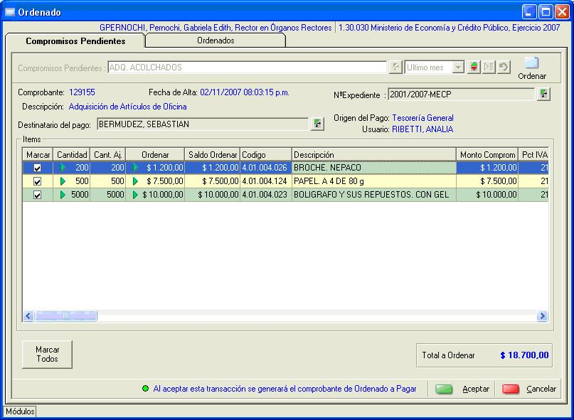
En la parte superior de la pantalla se muestran los datos relevantes del Compromiso que se Ordena a Pagar.
En la grilla de Ítems se muestran los detalles del Compromiso con Información asociadas a los Ordenados Parciales si ya tuvieron. En la columna de Cantidad Ajustada se muestra el monto correspondiente a ese Ítem de la Orden de Pago incluyendo todos sus Ajustes y en la de Ordenado se muestra cuál es el monto Ordenado hasta el momento en el caso de que el Compromiso tenga órdenes de pago parciales. En la columna de Saldo se muestra cuanto es posible ordenar para ese Compromiso, en la columna Ordenar se deberá marcar para seleccionar que Ítems o no se desea Ordenar.
En esta estructura de grilla es posible ordenar la información por cualquiera de las columnas pulsando sobre ella y agrupar el contenido de la grilla por una o más columnas, arrastrándolas hacia el sector de agrupación.
Recupera de la base de datos las modificaciones realizadas en otros puntos del sistema.
Una vez seleccionados los Ítems que desea Ordenar, al pulsar el botón Aceptar, se generará un nuevo Comprobante de Orden de Pago.
GENERAR UNA ORDEN DE PAGO
Una vez que haya Aceptado los Ítems a Ordenar, su pantalla se verá:
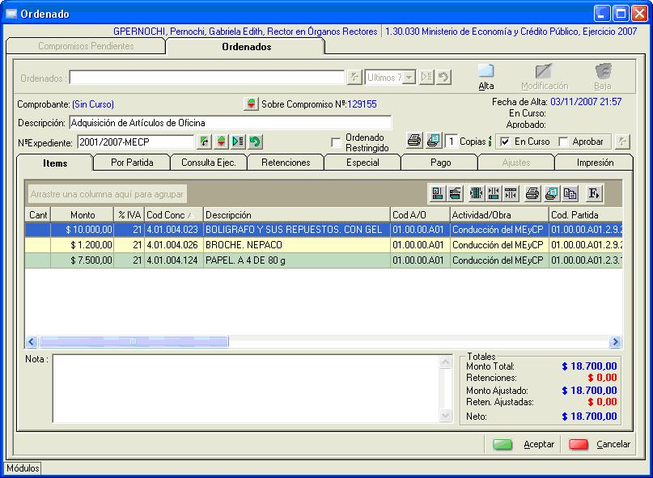
Datos a Ingresar:
- Descripción: Debe escribir una breve frase para facilitar la posterior identificación de la Orden de Pago.
- Número de Expediente: Debe seleccionar el número de Expediente correspondiente al trámite.
Esta pantalla está compuesta por ocho fichas, a las cuales podrá accederlas pulsando sobre cada una de ellas:
Ítems.
Por Partida.
Consulta Ejecución.
Retenciones.
Especial.
Pago.
Ajustes.
Impresión.

Ficha “Ítems”:
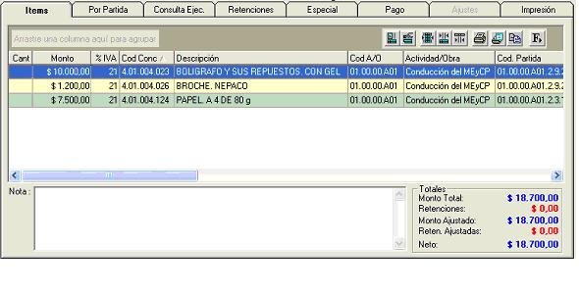
En esta ficha se detallan las descripciones de todos los Ítems que compondrán el Orden de Pago a generar incluyendo: la Partida que le corresponde según el Objeto del Gasto asociado al Concepto y Monto a Ordenar.
Los Totales que figuran en la parte inferior de la pantalla constituyen el Monto Original y Ajustado a Ordenar que están conformados por la suma de los totales de cada uno de los ítems, las Retenciones si hubieran, y el Líquido a Pagar.
En esta estructura de grilla es posible ordenar la información por cualquiera de las columnas pulsando sobre ella y agrupar el contenido de la grilla por una o más columnas, arrastrándolas hacia el sector de agrupación.
Es posible no incluir algunos de los Ítems, deberá primero seleccionar el Ítem y luego presionar la tecla Supr.

Ficha “Por Partida”:
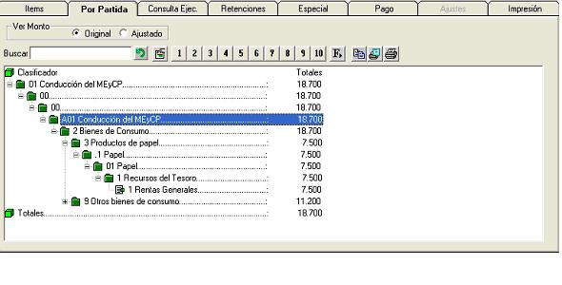
En ésta ficha se detalla en forma de árbol el impacto del documento de Orden de Pago en la estructura programática de la Institución. Se puede observar a cualquier nivel de agrupación, y en caso de que la Orden de Pago incluya algún Ajuste, se puede observar con sus montos originales o el resultado final luego del Ajuste.
La impresión del Clasificador con sus Montos se realiza a través del botón ( ) y se puede obtener una vista preliminar pulsando el botón ( )

Ficha “Consulta Ejecución”:
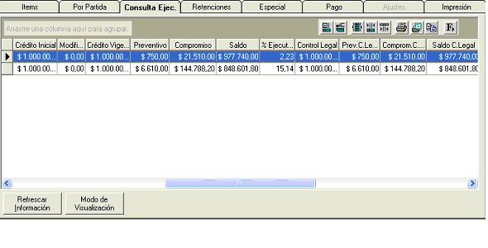
En ésta ficha se puede ver, para todas las Partidas afectadas por este comprobante, cuál es el estado actual de la Ejecución Presupuestaria incluyendo: el Crédito de la Partida, su monto Prevenido, su monto Comprometido y el Saldo Disponible para el Preventivo y también el Crédito y Saldo al nivel de Control Legal.
Esta consulta también brinda información mostrando el estado antes de la aprobación del documento.
En ésta estructura de grilla también es posible agrupar y ordenar la información por cualquiera de las columnas pulsando sobre ella y arrastrándola hacia el sector de agrupación.

Botones asignados:
Recupera los Preventivos y Compromisos en otros puntos del sistema que afecten la misma Partida y podrá observa como afecta al Saldo Disponible.

Permite visualizar los datos en pequeñas tarjetas.

Ficha “Retenciones”:
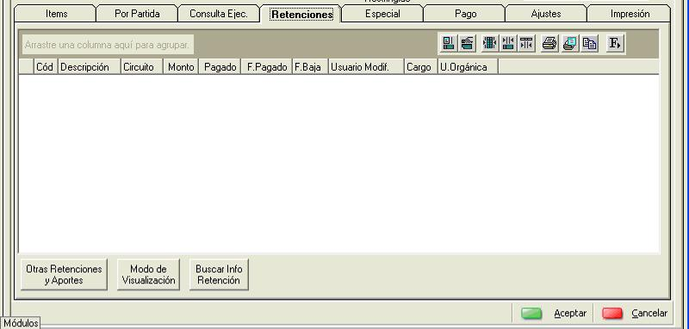

En esta ficha se detallan todos los descuentos que el Estado realiza en el momento de Pago.

Agregar Retenciones a la Orden de Pago:
Pasos a seguir:
- Pulse sobre el botón “Otras Retenciones y Aportes”
Su pantalla se verá:
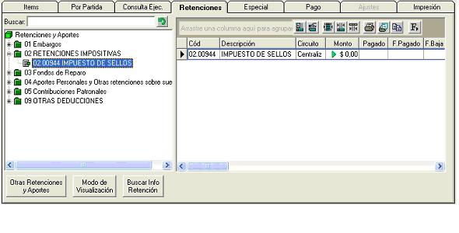
- Haga doble clic en la retención correspondiente, y el sistema automáticamente la cargará en el cuadro de la derecha de su pantalla.
- Es posible no incluir algunas de las Retenciones elegida, deberá primero seleccionarla desde la grilla de retenciones y luego presionar la tecla Supr.

Ficha “Pago”:
La que se compone de las siguientes fichas:
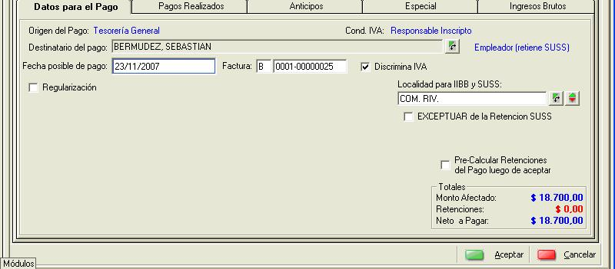

La que se compone de las siguientes fichas:
Ficha “Datos para el Pago”:
En esta ficha se detallan todos los datos referentes al Pago.
Deberá ingresar los siguientes datos:
- Fecha estimativa de Pago de la Orden de Pago. Este campo no es opcional.
- Tipo y número de factura.
- Tilde si se discrimina IVA o no en la factura correspondiente.
- Localidad: en este campo se arrastrará la localidad incorporada en la Solicitud o Compromiso Directo. Campo exclusivo para los casos predeterminados de Obras, Gastos de Mantenimiento o Transferencias de Capital. Este campo solo podrá ser modificado por un usuario habilitado.
- Tilde en caso de exceptuar de la Retención SUSS, escriba un motivo.
- 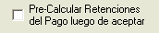 Tilde en este combo, si desea visualizar el precálculo de las retenciones impositivas, correspondientes a la etapa del pagado. Una vez aceptado el documento, lo guarda sin asignarle número (Sin Curso) y al volver a ingresar aparecerá como un botón la posibilidad del pre-cálculo: . Al presionar sobre el mismo accederá a la vista previa del cálculo de las retenciones:

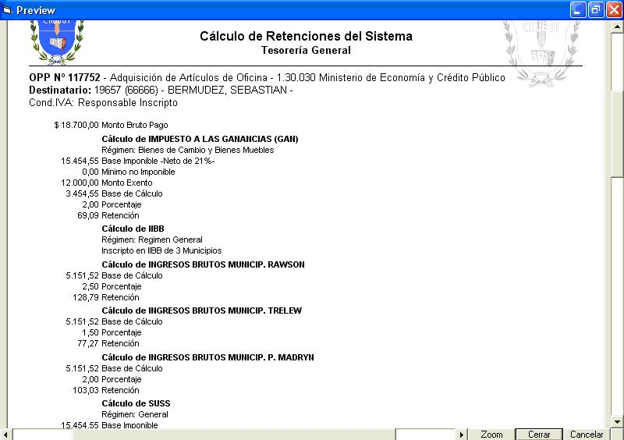
Para salir de la vista previa, presione Cancelar.

Ficha “Pagos Realizados”:
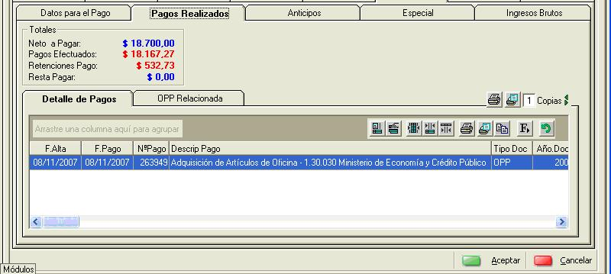

En esta ficha aparecerán todos datos relacionados con los pagos de la OP.
- Neto a Pagar
- Pagos efectuados: muestra el importe del líquido pagado a la fecha, neto de retenciones.
- Retenciones del pago: muestra el importe total de retenciones efectuadas sobre los pagos de líquido a la fecha.
- Resta pagar: Corresponde a la diferencia entre el total del líquido del comprobante y el líquido pagado a la fecha, más las retenciones efectuadas.

Solapa Detalles del Pago:
En esta solapa se detallan todos y cada uno de los pagos realizados para la OP, indicando fecha, importe, instrumento de pago, número de pago, etc.
Para imprimir o realizar una vista previa de la información relacionada con el pago, utilice los íconos existentes en la parte superior derecha de la pantalla: 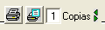
Para realizar un vista previa, presione en y visualizará la siguiente pantalla:

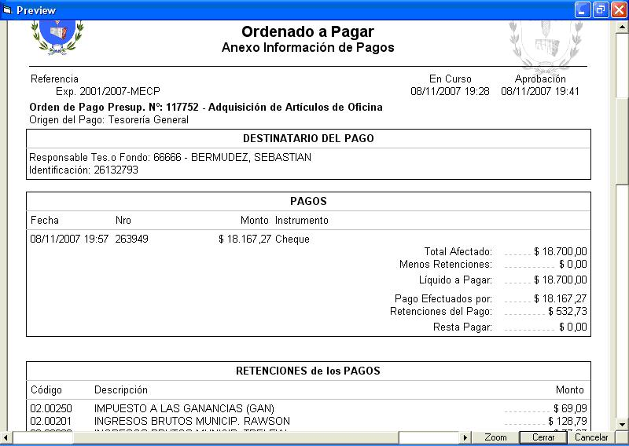

En esta vista previa, además se detallan todas las retenciones efectuadas en la etapa de pago del comprobante.
Para imprimir presione en e indique la cantidad de copias deseadas
Si usted desea imprimir solo la información existente dentro de la solapa Detalles de Pago, podrá utilizar los íconos existentes dentro de la grilla:
Estos íconos permiten imprimir, realizar una vista previa, ajustar columnas, copiar a Excel, etc.

Solapa OPP relacionada:
Esta solapa es de uso exclusivo de las OP de Organismos Descentralizados que poseen una OP de Obligaciones a Cargo del Tesoro relacionada. En esta solapa se informará los datos de: Número de Compromiso, fecha de alta, fecha de aprobación, importe, número de OPP, etc. Correspondiente a la OP de Obligaciones a Cargo del Tesoro.

Ficha “Ajuste”:
Esta ficha se activará una vez que la Orden de Pago haya sido Aprobada, en el cual se podrán realizar Ajustes.(Ver más adelante Ajustar una Orden de Pago).

Ficha “Impresión”:
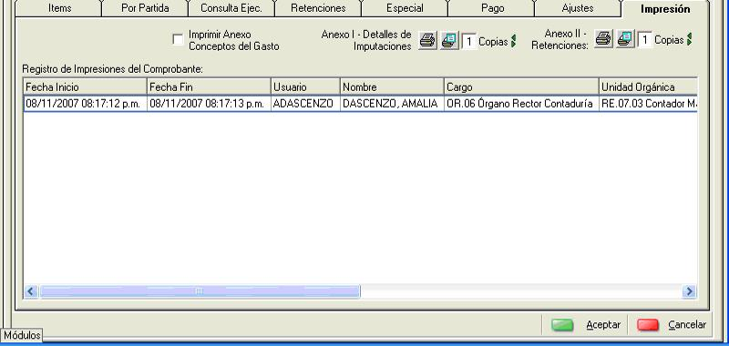

Esta ficha muestra un registro de todas las Impresiones realizadas del comprobante de Compromiso, informando Fecha, Hora y Usuario que la solicitó.
La impresión del comprobante se realiza a través del botón ( ) y se puede obtener una vista preliminar pulsando el botón ( ).
Además, usted podrá determinar si desea que al imprimir el Comprobante aparezca el detalle los conceptos del Gasto, para ello deberá tildar en: 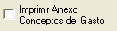
Si deja sin tildar, su Formulario se verá:
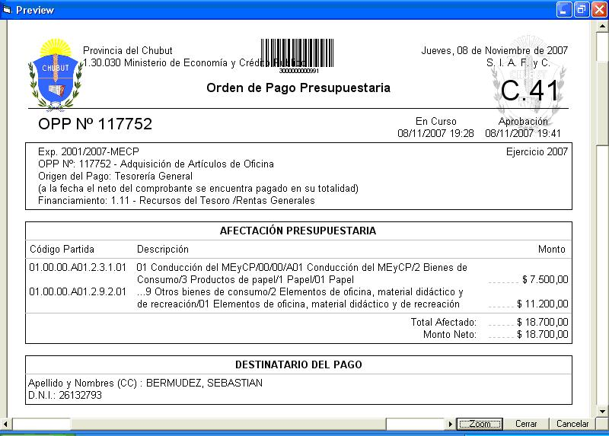
Si tilda en Detalle de Conceptos del Gastos, se vera además la información correspondiente a los ítems incluidos en la misma:
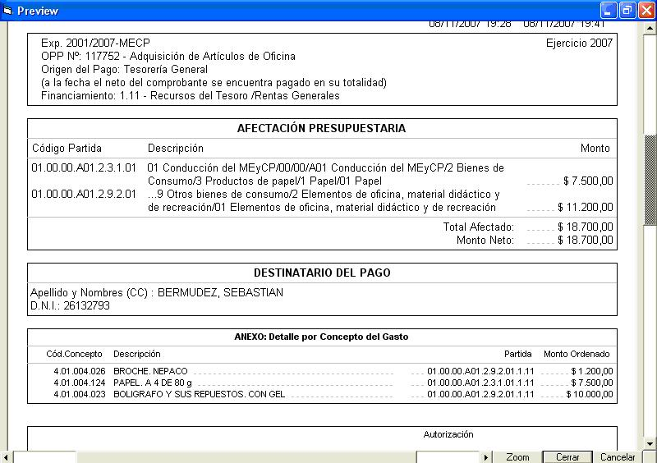
Además podrá imprimir o realizar una vista previa, solo de:
- Anexo I: Detalle de Imputaciones. Para ello utilice
- Anexo II: Detalle de retenciones (de Tipo Devengado). Para ello utilice:
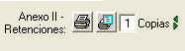

MODIFICAR UNA ORDEN DE PAGO EXISTENTE
Deberá utilizar esta opción para completar o modificar cualquier comprobante existente
Si el comprobante no está En Curso, se le permitirá modificar e incluso eliminar ítems a Ordenar.
Pasos a seguir:
- Deberá seleccionar el documento que desee modificar.

Cómo buscar una Orden de Pago:
Para poder seleccionar la Orden de Pago requerido o consultar el estado de todos los comprobantes de Órdenes de Pago, podrá hacerlo a través del combo de criterios o por el botón de búsqueda específica.
Pulsando el botón ( ) visualizo el conjunto de registros que responde al criterio seleccionado o la última búsqueda realizada.
- Combo de criterios: pulsando la flecha se mostrarán distintos criterios de selección para agrupar comprobantes. Por ejemplo:
En Curso: El sistema recopilará todos los comprobantes puestos En Curso pero no Aprobados.
Últimos 30 Días: El sistema recopilará todos los comprobantes generados en el último mes.
- Botón de búsqueda específica: pulsando éste botón se mostrarán distintas opciones para buscar un comprobante según cualquiera de los datos pertenecientes a la misma.
Existen tres formas distintas de búsqueda:
- Para datos numéricos:

Las siguientes especificaciones entran dentro de ésta categoría:
- Por Comprobante.
- Por Monto.
Seleccione la categoría deseada y luego ingrese un número o un rango de números. Por ejemplo:
185
entre 184 y 192
mayor que 15.000
> 15.000
< 20.000
500 a 700
- Para datos de formato texto:
Las siguientes especificaciones entran dentro de ésta categoría:
- Por Descripción.
- Por Unidad Orgánica
- Por Cargo.
- Por Nº Expediente
- Por Usuario
Ingresando una parte descriptiva de la opción seleccionada. El sistema buscará todos los comprobantes que comiencen con dichas letras. Si se antepone un ( * ), se buscará la palabra en cualquier lugar de la oración. Por ejemplo: si ingresamos *gasto, el sistema buscará todos los comprobantes que tengan en cualquier lugar de la oración la palabra gasto.

- Para datos en formato de fecha:
Las siguientes especificaciones entran dentro de esta categoría:
- Por Fecha Alta.
- Por En Curso.
- Por Aprobado.
Seleccione la categoría deseada y luego ingrese una fecha específica, un rango de fechas o una especificación de días. Por ejemplo:
19/6
11/05/2003
del 12 al 20
del 12/9 al 20/10
del 1/1/2000 al 12/6/2005
últimos 15 días
últimos 40 días
Si no se indica el año, se toma por defecto el año corriente. Si no se indica el mes, se toma por defecto el mes corriente.
Seleccione alguna de las opciones detalladas anteriormente, ingrese los datos correspondientes y presione Enter, de ésta manera el sistema buscará los comprobantes que correspondan a las especificaciones ingresadas.
Otra forma de búsqueda es mediante la lectora del código de barras 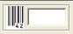, situada en la página inicial del módulo Ordenado. Esta permite realizar la búsqueda desde allí sin necesidad de ingresar previamente al módulo Buscar Compromisos y Ordenados. Al presionar el botón aceptar el cursor se posiciona automáticamente en el campo del código de barra, o sea que sin hacer ningún click adicional se puede buscar la nueva OPP. Cada vez que se busca una OPP el sistema automáticamente se posiciona en el SAF al cual pertenece la OPP. Este cambio automático se producirá solamente si el usuario es de la Administración Central.
- Pulse el botón Modificación.
- Realice las Modificaciones necesarias.
Si la Orden de Pago ya estaba En Curso y no ha sido Aprobada deberá sacarla de Curso, para luego modificarla. Una vez incorporadas las modificaciones, puede ponerla en Curso nuevamente, con lo cual se iniciará el circuito de aprobaciones desde el principio.
Una vez finalizadas las modificaciones en el comprobante presione en Aceptar para confirmar y guardar los cambios, o en Cancelar para descartar lo realizado.

AJUSTAR UNA ORDEN DE PAGO
Para el Ajuste de una Orden de Pago deberá estar Aprobado.
Pasos a seguir:
- Seleccione la Orden de Pago que desea Ajustar, de la forma explicado anteriormente en Como buscar una Orden de Pago
- Pulse sobre la ficha Ajustes. Su pantalla se verá:
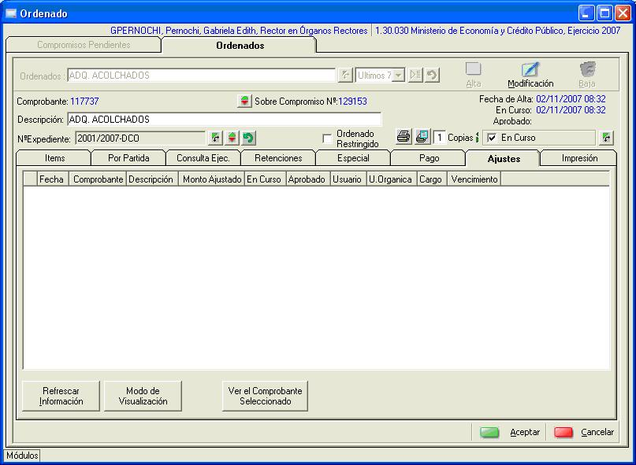
Botones asignados:
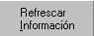Recupera los ajustes realizados en otros puntos del sistema que afecten la misma Partida.
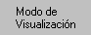Permite visualizar los datos en pequeñas tarjetas.
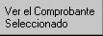Accede a los comprobantes ajustados para verificarlos, controlarlos o consultarlos, seleccionando el Ajuste requerido y pulsando el botón indicado.
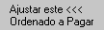Permite iniciar la serie de pasos necesarios para crear un Ajuste sobre la Orden de Pago Aprobada, actualmente en edición.
- Realice los Pasos que constituyen el Ajuste:
Paso 1: Establecer los Montos deseados.
Paso 2: Creación automática del Documento de Ajuste.
Una vez pulsado el botón de “Ajustar…”, su pantalla se verá:
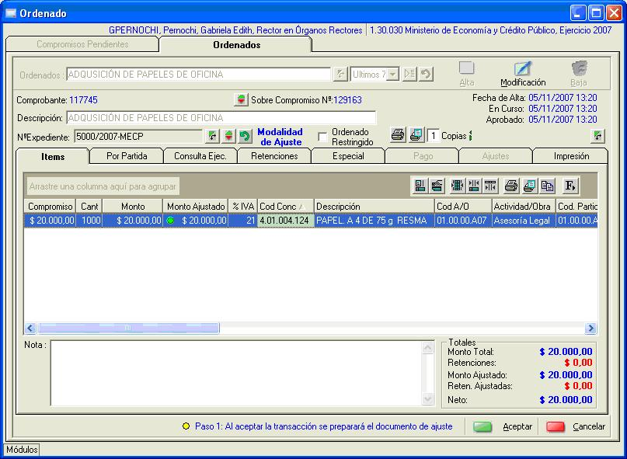
Deberá modificar la columna Monto Ajustado, ingresando el monto final deseado. Una vez concluida la modificación deberá pulsar Aceptar para que el sistema calcule el comprobante de ajuste necesario para dar como resultado los importes ingresados.
Como se indica en la parte inferior de la pantalla estamos en el Paso 1: Al aceptar la transacción se preparará el documento de ajuste.
Luego de pulsar Aceptar se modificará la pantalla como se muestra a continuación:
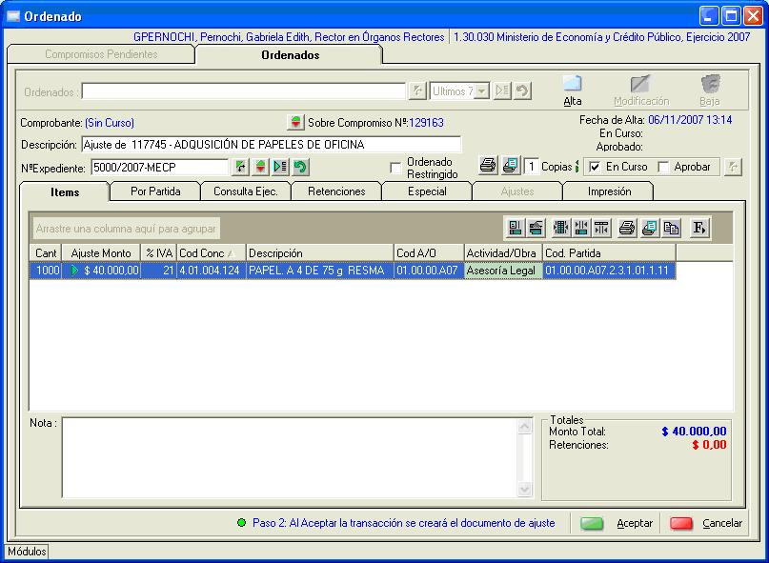

En la cual el Monto y la Cantidad han sido calculados con el objeto de alcanzar los ingresados en el Paso 1.
A partir de éste momento es el mismo mecanismo que el de creación del Ordenado. Nos encontramos en el Paso 2: que al Aceptar la transacción se creará el documento de Ajuste.
El Ajuste del comprobante tiene las mismas características que un comprobante normal. Es decir que también deberá pasar por el circuito de autorizaciones para ser efectivamente imputado en el presupuesto. Los Montos Ajustados no se alteran hasta que el comprobante no haya sido Aprobado.
Su pantalla se verá de la siguiente manera:
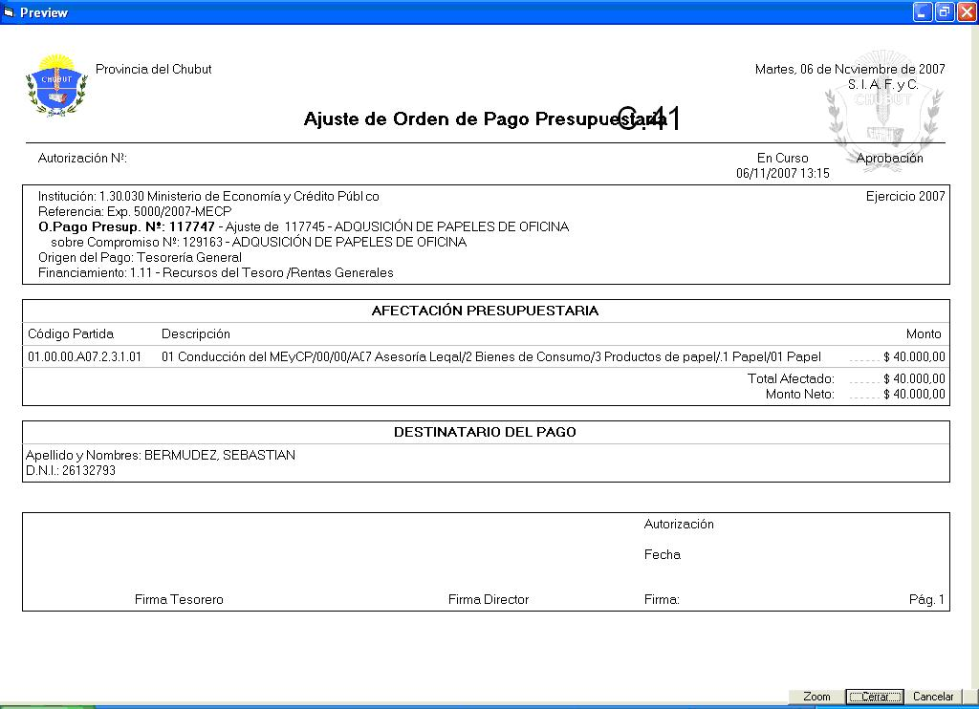

DAR CURSO Y/O APROBAR UN COMPROBANTE
Marcando este cuadro de verificación, habilitará su comprobante para su posterior Aprobación.
Mientras el comprobante no está en Curso no tiene número asignado, pero una vez aprobado, ya tiene categoría de Comprobante de una Orden de Pago y por lo tanto se le asigna un número de una Orden de Pago que lo identifica y por medio del cuál serán ubicados en la etapa siguiente.

Poner En Curso:
Una vez que se ha completado satisfactoriamente la Orden de Pago, podrá poner el comprobante En Curso marcando la casilla correspondiente.
Una vez puesto En Curso aparecerá en la bandeja de aprobaciones del usuario designado para su verificación y aprobación.
La puesta En Curso de una Orden de Pago, ya asigna provisoriamente un número al documento, el cual será confirmado una vez aprobado el mismo.
Una vez Aprobada por todos los usuarios correspondientes, el comprobante podrá pasar a la siguiente etapa: Pago.

Sacar de Curso:
Siempre y cuando la Orden de Pago no haya sido Aprobada aún, éste podrá ser sacado de Curso, desmarcando la casilla correspondiente.
Pasos a seguir:
- Pulse para sacarla de Curso.
- Pulse Aceptar.
- Una vez sacada de Curso el comprobante, podrá ingresar al módulo nuevamente para modificarlo.
- El sacar de Curso un comprobante, no representa la liberación del número asignado, el mismo queda reservado para este comprobante. Si no se aprobará o se diera de baja, el número asignado quedará inutilizado.

Aprobar:
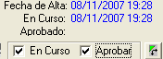
Si el Usuario que ha ingresado es la siguiente persona en la lista de autorizaciones para el comprobante, se activará la casilla de Aprobado, para dar la aceptación de los datos del comprobante. Si los datos del comprobante son correctos, deberá marcar ésta casilla para indicar su aprobación y pulsar el botón Aceptar.
Al aceptar se confirma definitivamente el número asignado:

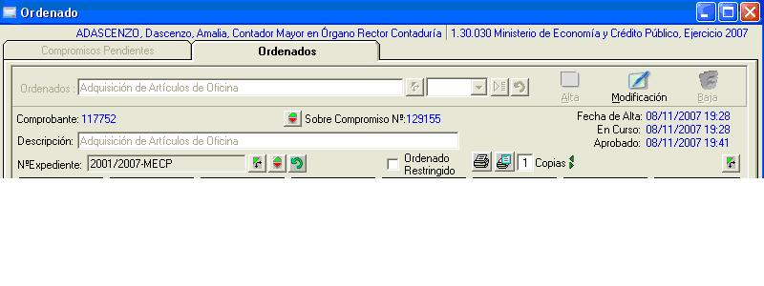

ELIMINAR UN COMPROBANTE DE ORDEN DE PAGO
No podrá dar de Baja aquella Orden de Pago que esté Aprobado o En Curso de aprobación.
Pasos a seguir:
- Primero seleccione el comprobante que desee eliminar, de la forma descripta anteriormente en Como buscar una Orden de Pago.
- Pulse el botón de Baja. 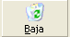
- Presione Aceptar para confirmar la eliminación del comprobante o pulse Cancelar para cancelar la operación de baja.

